EL APRENDIZAJE COOPERATIVO
José Emilio Linares Garriga. Asesor Técnico
Docente de la Consejería de Educación y Cultura de Murcia.

http://www.um.es/eespecial/inclusion/docs/AprenCoop.pdf

El aprendizaje cooperativo es un instrumento útil, muy útil, de trabajo escolar. Por eso cobra importancia en la sociedad tecnocrática actual.
Los recursos informático tienden a la individualización aun cuando aparentemente busquen la comunicación. Pero mueven a mandar mensajes, a jugar en solitario, a vivir de cara a una pantalla, grande o pequeña. Prefiere enviar un mensaje a buscar un encuentro personal.
El aprendidaje cooperativo viene a corregir el diseño: vivimos con los demás, hay que comer con los demás, jugar con los demás, y estudiar en la esescuela con los demás.

1. El Aprendizaje cooperativo.

Este capítulo pretende propiciar un acercamiento básico al proceso de enseñanza aprendizaje articulado a través de la estructura cooperativa.

El contexto actual de la sociedad de consumo no favorece los valores de cooperación y ayuda ni las actitudes altruistas y prosociales, es por lo tanto que la escuela debe y puede potenciar un avance positivo en torno a ello. Existe el convencimiento de que la educación ha de preparar para la vida y ha de estar ligada a los ideales democráticos; por consiguiente ha de integrar, también la recreación del significado de las cosas, la cooperación, la discusión, la negociación y la resolución de problemas. En un contexto multicultural se hace necesario hablar de la educación en la solidaridad, cooperación y colaboración entre el alumnado, que luego serán ciudadanos de pleno derecho y podrán desarrollar estos comportamientos en sus comunidades y entre los pueblos. Uno de los procedimientos más potentes para el aprendizaje de estos valores gira en torno al aprendizaje cooperativo claramente estructurado en grupos de aprendizaje.

El sistema educativo, como generador de factores de socialización, no sólo debe incorporar dentro del currículum el aprendizaje de habilidades de relación social, sino que, para que el individuo aprenda a cooperar de manera eficaz, debe organizar de forma cooperativa los centros escolares y, muy especialmente, sus aulas.

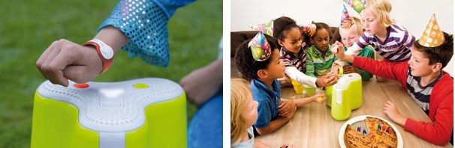

La sociedad, hoy en día, empuja al individuo a competir con sus semejantes por la consecución de metas cada vez más elevadas; este modelo está presente en los ambientes escolares: se fomenta la competitividad tanto por parte de las familias, que esperan el éxito escolar, como por parte de la propia escuela donde se trabaja la mayor parte del tiempo de forma individual.

En las últimas décadas se han producido una serie de cambios sociales que han forzado a los seres humanos a vivir cada vez más cerca unos de otros, formando una compleja estructura social donde las relaciones interpersonales adquieren día a día mayor importancia.

La cooperación sería pues, una de las claves para la mejora de las relaciones sociales y el progreso material de los individuos pero la escuela parece haber olvidado este segundo componente social. "La fuerza homogeneizadora de nuestras escuelas se mantenía firme en la no concesión de identidad propia a lo fundamentalmente «no homologable»"Ambas formas, competición y cooperación son capaces, aisladamente, de hacer progresar al individuo.

La competición motiva a la consecución de metas cada vez más elevadas, mientras que en la cooperación el principal factor de progreso es la ayuda mutua. Por tanto la competición no se caracteriza por ser un encuentro en el que los "adversarios" partan de igualdad de condiciones, Y así es la realidad de nuestras aulas, diversas en las que los alumnos difieren entre sí en aspectos tales como el económico, social, cultural, intelectual, físico, etc.

De aquí que la razón fundamental por la que la competición, en sí misma, no posibilita que todos los individuos progresen por igual, sino que, por el contrario, incrementa las diferencias individuales y los individuos más favorecidos son los que tendrán más facilidades para alcanzar el éxito. Si queremos hacer realidad una escuela comprensiva atenta a la diversidad, intercultural y que de respuesta a las necesidades heterogéneas que identifican a los alumnos de nuestras aulas y centros, deberemos incorporar estructuras de enseñanza aprendizaje cooperativo, ya que la cooperación es el modo de relación entre los individuos que permitirá reducir estas diferencias, impulsará a los miembros más favorecidos a ayudar a los menos favorecidos y a es tos a superarse.

En definitiva, hemos de desplazar la preocupación por los contenidos a la preocupación por el proceso, a fin de que nuestras generaciones jóvenes adquieran las habilidades mentales y sociales necesarias no ya para mantener, sino para mejorar, nuestra organización social.

De igual modo que en las interacciones sociales que se dan en la vida ordinaria, en el "aprendizaje cooperativo", el simple hecho de que las personas se relacionen o coordinen en una situación concreta no supone necesariamente que juntas mejoren lo que pueden hacer cada una por separado.

Para ello será necesario que se produzcan una serie de condiciones que pretendo
queden recogidas en este capítulo.

Los métodos de aprendizaje cooperativo son estrategias sistematizadas de instrucción que presentan dos características generales: la división del grupo de clase en pequeños grupos heterogéneos que sean representativos de la población general del aula y la creación de sistemas de interdependencia positiva mediante estructuras de tarea y recompensa específicas (Serrano y Calvo, 1994; Sarna, 1980; Slavin, 1983)

Si tenemos en cuenta esas dos características estaremos situándonos en los principales objetivos del aprendizaje cooperativo, podríamos considerarlo como un sistema de aprendizaje en el que la finalidad del producto académico no es exclusiva, sino que desplaza aquella en busca de la mejora de las propias relaciones sociales, donde para alcanzar tanto los objetivos académicos como los relacionales se enfatiza la interacción grupal.

Utilizaremos los métodos grupales no sólo con fines de socialización sino también de adquisición y consolidación de conocimientos: Aprender a cooperar y aprender a través de la cooperación.
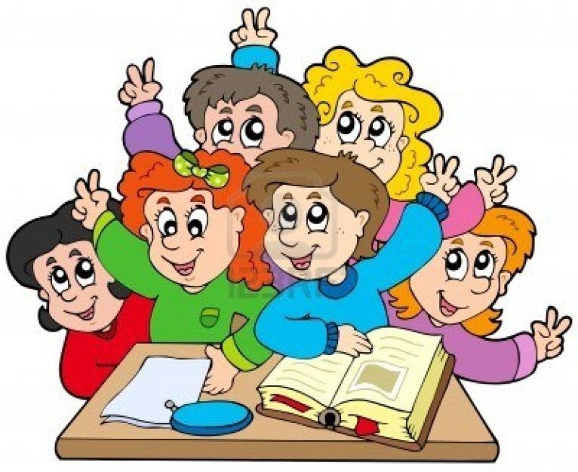

Las propuestas educativas de Dewey, Lewin, Eliade y Freinet son ejemplificaciones de cooperación entre pares como fórmula educativa. Algunas de las condiciones del aprendizaje cooperativo en orden a adecuarse a sus propios principios básicos y a los objetivos del enfoque multicultural en educación son:

1. Planificar con claridad el trabajo a realizar. La tarea debe estar de limitada con precisión, así como la participación exigida y el resultado logrado por cada miembro del grupo (JOHNSON Y JOHNSON, 1993)0

2. Adaptación, en sí misma, no posibilita que todos los individuos progresen por igual, sino que, por el contrario, incrementa las diferencias individuales y los individuos más favorecidos son los que tendrán más facilidades para alcanzar el éxito.

3. Si queremos hacer realidad una escuela comprensiva atenta a la diversidad, intercultural y que de respuesta a las necesidades heterogéneas que identifican a los alumnos de nuestras aulas y centros, deberemos incorporar estructuras de enseñanza aprendizaje cooperativo, ya que la cooperación es el modo de relación entre los individuos que permitirá reducir estas diferencias, impulsará a los miembros más favorecidos a ayudar a los menos favorecidos y a estos a superarse.

En definitiva, hemos de desplazar la preocupación por los contenidos a la preocupación por el proceso, a fin de que nuestras generaciones jóvenes adquieran las habilidades mentales y sociales necesarias no ya para mantener, sino para mejorar, nuestra organización social.

De igual modo que en las interacciones sociales que se dan en la vida ordinaria, en el "aprendizaje cooperativo", el simple hecho de que las personas se relacionen o coordinen en una situación concreta no supone necesariamente que juntas mejoren lo que pueden hacer cada una por separado. Para ello será necesario que se produzcan una serie de condiciones que pretendo queden recogidas en este capítulo.

Los métodos de aprendizaje cooperativo son estrategias sistematizadas de instrucción que presentan dos características generales: la división del grupo de clase en pequeños grupos heterogéneos que sean representativos de la población general del aula y la creación de sistemas de interdependencia positiva mediante estructuras de tarea y recompensa específicas (Serrano y Calvo, 1994; Sarna, 1980; Slavin, 1983)

Si tenemos en cuenta esas dos características estaremos situándonos en los principales objetivos del aprendizaje cooperativo, podríamos considerarlo como un sistema de aprendizaje en el que la finalidad del producto académico no es exclusiva, sino que desplaza aquella en busca de la mejora de las propias relaciones sociales, donde para alcanzar tanto los objetivos académicos como los relacionales se enfatiza la interacción grupal.

Utilizaremos los métodos grupales no sólo con fines de socialización sino también de adquisición y consolidación de conocimientos: Aprender a cooperar y aprender a través de la cooperación.

Las propuestas educativas de Dewey, Lewin, Eliade y Freinet son ejemplificaciones de cooperación entre pares como fórmula educativa.

Algunas de las condiciones del aprendizaje cooperativo en orden a adecuarse a sus propios principios básicos y a los objetivos del enfoque multicultural en educación son:

1. Planificar con claridad el trabajo a realizar. La tarea debe estar delimitada con precisión, así como la participación exigida y el resultado logrado por cada miembro del grupo (JOHNSON Y JOHNSON, 1993)

2. Seleccionar las técnicas de acuerdo con la edad, características de los participantes, objetivos del programa, experiencia y formación del docente, materiales e infraestructura disponible (PAGE, 1994)

3. Delegación de responsabilidad por parte del educador. El grupo asume parte de dicha responsabilidad en la planificación, ejecución y valoración de la tarea.

4. Apoyarse en la complementariedad de roles facilitador, armonizador, secretario, etc. entre los miembros del grupo para alcanzar los fines comunes asumiendo responsabilidades individuales y favorece las la igualdad de estatus (SLAVIN, 1990).

5. Evaluación compartida: el equipo valora lo aportado por el individuo, la clase evalúa al equipo y el profesor cada producción individual.

En cualquier estructura de aprendizaje, entendida como el conjunto de elementos interrelacionados que se dan en el seno del aula en el proceso de enseñanza y aprendizaje, según SLAVIN (1980) se pueden distinguir tres estructuras básicas distintas:
• La estructura de la actividad.
• La estructura de la recompensa
• La estructura de la autoridad.

Una estructura de aprendizaje cooperativa

En relación a otra individualista o competitiva está determinada sobre todo por los cambios que se dan dentro de su estructura de la recompensa, cuyo aspecto más importante es la estructura de recompensa interpersonal (o interindividual), que se refiere a las consecuencias que para un alumno individual tiene el comportamiento o el rendimiento de sus compañeros. Esta estructura de recompensa interpersonal, pues, es distinta en función que la estructura general de aprendizaje en el aula sea cooperativa, competitiva o individualista.

En un contexto multicultural se convierte en fundamental el propiciar la relaciones interpersonales que propicien el conocimiento y acercamiento entre los diferentes alumnos pertenecientes a los diversos grupos culturales, como base para una comunicación eficaz y construcción de un contexto intercultural.

Según Johnson y Johnson (1978) (véase Coll, 1984):

Hemos de tener presente que en una estructura de aprendizaje cooperativa no es sólo su estructura de recompensa lo que varía pasando de la competitividad a la cooperación sino que ésta, a su vez, genera otros cambios prácticamente inevitables, tanto en la estructura de la actividad que de ser primariamente individual, con frecuentes clases magistrales, pasa a favorecer explícitamente las interacciones de los alumnos en pequeños grupos, como en la estructura de la autoridad favoreciendo la autonomía de los alumnos frente al poder prácticamente absoluto del profesor - (Slavin, 1998; cit. Echeita y Martín, 1990, p. 57)

2. Estructura del Aprendizaje Cooperativo.

Hemos visto que en la estructura de aprendizaje podemos considerar tres subestructuras, pues bien veamos las características que han de poseer éstas, en una estructura de aprendizaje cooperativo.

La estructura de la actividad

Utilización frecuente aunque no exclusiva del trabajo en grupos reducidos o equipos.

• El número de componentes de cada equipo está relacionado con su experiencia a la hora de trabajar de forma cooperativa: cuanto más experiencia tengan, más elevado puede ser el número de alumnos que forman un equipo.

• Composición de los equipos hay que procurar que sea heterogénea (en género, étnia, intereses, motivaciones, capacidades...). En cierto modo, cada equipo debe reproducir el grupo clase debe ser un grupo clase en pequeño, con todas sus características.

• El propio profesor o profesora puede en caso de conveniencia en la distribución de los alumnos en los distintos equipos. Esto no significa, claro está, que no deba tener en cuenta las preferencias y las "incompatibilidades" que puedan darse entre los alumnos. Pero difícilmente se asegura la heterogeneidad de los componentes de los equipos si éstos son "escogidos" por los mismos alumnos.

• El trabajo cooperativo es algo más que la suma de pequeños trabajos individuales de los miembros de un equipo.
Si se usan estos equipos para hacer algo a los alumnos (un trabajo escrito, un mural, una presentación oral...) debe asegurarse que el planteamiento del trabajo se haga entre todos, que se distribuyan las responsabilidades, que todos y cada uno de los miembros del equipo tengan algo que hacer, y algo que sea relevante y según las posibilidades de cada uno, de forma que el equipo no consiga su objetivo si cada uno de sus miembros no aporta su parte. No se trata que uno, o unos pocos, haga el trabajo y que los demás lo subscriban...

• No se trata de sustituir el trabajo individual, realizado por cada alum-no en su pupitre, en solitario, por el trabajo de grupo, sino que debe substituirse el trabajo individual en solitario por el trabajo individual y personalizado realizado de forma cooperativa dentro de un equipo.

• De todas formas, los equipos cooperativos no se utilizan sólo para "hacer" o "producir" algo, sino también, y de forma habitual, para "aprender" juntos, de forma cooperativa, ayudándose, haciéndose preguntas, intercambiándose información, etc. Entre las actividades que hay que realizar dentro de la clase, en el seno de los grupos, debe incluirse también aquellas dedicadas más propiamente al estudio.

• En cuanto a la duración de los equipos, es decir, el tiempo que unos mismos alumnos forman el mismo equipo no hay establecida ninguna norma estricta. Depende, por ejemplo, de las posibles "incompatibilidades" que puedan surgir entre dos o más miembros del mismo equipo, y que no se habían podido prever. En este caso, evidentemente, habrá que introducir cambios. De todas formas, los alumnos deben tener la oportunidad de conocerse, de trabajar juntos un tiempo suficientemente largo (por ejemplo, un trimestre). Se trata, por lo tanto, de equipos estables, en el sentido que no cambian cada dos por tres. Los alumnos no deben confundir el equipo con su pandilla de amigos; deben entender que se trata de un equipo de trabajo y no siempre, en la vida, los compañeros de trabajo serán, además, sus amigos.

• La estructura de la actividad debe ser variada, no sólo porque los alumnos se aburren de trabajar siempre de la misma forma sino porque no siempre ni para todo lo que se hace en el aula es adecuado el trabajo en equipo. Más bien hay que alternar el trabajo en gran grupo (por ejemplo, para la introducción y presentación de nuevos contenidos, para poner en común el traba jo hecho en los equipos, etc.) y el trabajo en equipos reducidos (para "hacer" o "aprender" algo), con el trabajo individual (en tendido aquí como el trabajo que debe hacer cada alumno individualmente, sin que pueda ampararse o esconderse tras lo que hacen sus compañeros de equipo; por ejemplo, algunas actividades de evaluación).

La estructura de la recompensa

Los equipos no compiten entre sí para quedar primeros en el ranking de la clase, ni los alumnos compiten entre sí dentro de un mismo equipo. Más bien todo lo contrario: los miembros de un mismo equipo deben ayudarse para superarse a sí mismos, individualmente y engrupo, para conseguir su objetivo común: que el equipo consiga superarse a sí mismo porque cada uno de sus miembros ha logrado aprender más de lo que sabía inicialmente. Asimismo, en el grupo clase, todos los equipos tienen que ayudarse para conseguir igualmente un objetivo común a todos ellos: que todos los alumnos del grupo hayan progresado en su aprendizaje, cada cual según sus posibilidades. En este caso, si se cree oportuno, puede establecerse alguna recompensa para todo el grupo clase.

• La adaptación del currículum común contenidos, objetivos didácticos, actividades de aprendizaje y de evaluación a las características individuales de cada alumno, lo que supondría la personalización del proceso de enseñanza y aprendizaje, es algo esencial para que pueda darse una estructura de recompensa como la que estamos describiendo.
Así pues, la cooperación y la personalización del proceso de enseñanza y aprendizaje son dos aspectos complementarios: no puede haber cooperación sin personalización, y la cooperación entre los alumnos de un mismo equipo facilita y, en cierta medida, posibilita la personalización: sin el concurso de los compañeros difícilmente el profesor puede atender de forma personalizada a todos sus alumnos, en grupos heterogéneos.

La estructura de la autoridad

• La estructura de la autoridad debe caracterizarse por el papel protagonista que debe tomar el alumnado, individualmente, como equipo y como grupo clase.

• En la medida de lo posible, el grupo clase debe tener voz y voto a la hora de determinar qué estudiar y cómo evaluar, a partir, claro está, del curriculum establecido para un nivel o etapa determinado. Igualmente, cada equipo debe tener la posibilidad de concretar algunos
contenidos, objetivos, actividades... que no han de coincidir, necesariamente, dentro de un marco común, con los contenidos, objetivos, actividades... de los demás equipos. Finalmente, a nivel individual, cada alumno debe tener la oportunidad de concretar, de acuerdo con el profesor y contando con la ayuda de éste y la de sus compañeros de equipo, lo que se ve capaz de conseguir.

• El papel más participativo y relevante del alumnado también debe darse en la gestión de la clase (determinación de las normas, resolución de los conflictos...). El grupo clase, constituido en asamblea, comparte la autoridad con el profesor: frente a posibles conflictos, se determinan de forma consensuada las normas y las sanciones para quienes no las cumplan. El profesor se convierte muchas veces en el hombre "bueno" que ejerce de "mediador" entre el grupo clase y el sancionado o los sancionados

3. Finalidades del Aprendizaje Cooperativo en un contexto multicultural

La estructura de aprendizaje cooperativo pretende conseguir unas condiciones a nivel de tarea y a nivel afectivo dentro de las interrelaciones del aula, interacciones que en un contexto multicultural contribuirán a que:

• El alumnado se sienta seguro y no tenga miedo a realizar las tareas propias, es decir, se siente seguro y apreciado en su diversidad, en su forma de ser, dentro de un clima de participación y aceptación.

• La tarea escolar se basa en la serie de actividades de carácter cooperativo adecuado a las posibilidades individuales y con la consideración por parte del alumno de que está haciendo algo valioso y que es considerado como tal, al ser valorada como positiva su contribución al grupo en el que comparte proyectos comunes.

• Cada alumno debe tener la oportunidad de afirmar su identidad personal y cultural, debe sentir que es un miembro valioso del grupo clase, no sólo por lo que tiene en común con los demás, sino también por aquellas características que le son únicas y personales. Todos tienen algo que puede ser valorado por sus compañeros: su buen humor, su compañía, su amistad, su capacidad por aprender matemáticas, su capacidad física, etc.

• Los alumnos deben tener voz en la toma de decisiones: podemos enseñar música, escritura, matemáticas... a los alumnos, pero, haciendo esto, debemos enseñarles a convivir democráticamente fomentando la responsabilidad individual y colectiva en torno a la clase, permitiendo y facilitando la participación de todo el alumnado en la toma de decisiones sobre todo lo que afecta a este entorno.

• Facilita la comunicación intercultural, posibilitando la ruptura de estereotipos y prejuicios que favorezcan el acercamiento y la aceptación compartida de todos los miembros del aula y de la comunidad en general.

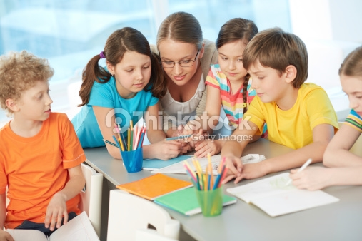

4. Objetivos del Aprendizaje Cooperativo.

1. Distribuir adecuadamente el éxito para proporcionarle el nivel motivacional necesario para activar el aprendizaje.

2. Superar la interacción discriminatoria proporcionado experiencia de similar estatus, requisito para superar los prejuicios.

3. - Favorecer el establecimientos de relación de amista d, aceptación y cooperación necesario para superar prejuicios y desarrollar la toleran cia.

4. Favorecer una actitud más activa ante el aprendizaje.

5. Incrementar el sentido de la responsabilidad

6.Desarrollar la capacidad de cooperación

7. Desarrollar las capacidades de comunicación

8. Desarrollar las competencias intelectuales y profesionales

9.Favorecer el proceso de crecimiento del alumno y del profesor

Para conseguirlo, el profesorado tiene que esforzarse por desempeñar un rol: el de la persona que ayuda al alumnado a madurar; a expresarse, a comunicarse, a negociar significados, a tomar decisiones y a resolver problemas zafándose progresivamente de la excesiva dependencia de las figuras de autoridad empezando por la del propio docente.

5. Rol del docente.

Estos objetivos están interrelacionados y cada uno de ellos implica al docente y determina que su rol como líder del grupo tenga que desarrollar en tres campos:
• Como líder de la tarea, (aprendizajes)
• Como líder el grupo (integración, cohesión)
• Como líder de las personas ( desarrollo de capacidades y habilidades de los individuos)

Inicialmente, conviene señalar que para la eficacia del aprendizaje tienen gran importancia las decisiones que se tomen sobre cómo definir las diferentes estructuras que conforman cualquier estrategia de enseñanza - aprendízaje vistas anteriormente.

Hechas estas consideraciones podemos plantearnos qué necesitan conocer
los profesores/as para utilizar con eficacia los grupos de aprendizaje cooperativo.

En este sentido, podemos formular las siguientes preguntas: ¿Cuál es la función que debe desempeñar el profesor/a en las estrategias de enseñanza de tipo cooperativo?, ¿Qué tipo de intervenciones debe llevar a cabo para que consiga el objetivo educativo de que los alumnos/as aprendan un conjunto de contenidos interactuando con sus compañeros/as?

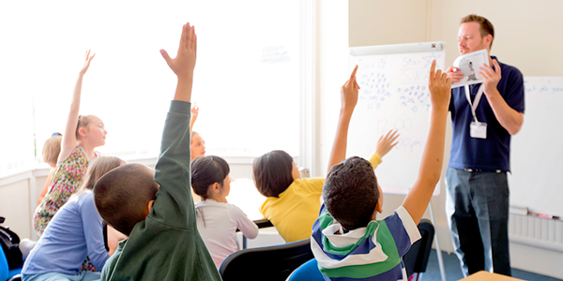

La respuesta a ambas preguntas va a depender en gran medida del modo en que se organice y estructura el proceso de trabajo y en el tipo de intervención que realice en cada una de las fases que comprende el desarrollo de la técnica de traba-jo cooperativo. En concreto, necesitamos señalar un procedimiento general sumamente específico como para servir de guía a los profesores/as pero que sea lo suficientemente flexible como para que pueda adaptarlo a sus situaciones específicas de enseñanza Veamos cuáles son las funciones del profe-sor/a en estas situaciones de aprendizaje:

1- Especificar los objetivos de enseñanza - aprendizaje que se persiguen con el trabajo cooperativo (seleccionando la técnica y las estrategias de enseñanza más adecuadas). Esto implica que el profesor/a dedique una o más sesiones a lo que podríamos llamar actividades de iniciación en las que presente el tema a los alumnos/as, proporcionándoles información conceptualizada.
Un aspecto importante para alcanzar los objetivos de aprendizaje es que, en estas primeras sesiones, el profesor/a conozca cuáles son las ideas previas de los alumnos/as.

2 Seleccionar el tamaño del grupo (2 a 6 alumnos/as). Se han de tener en cuenta los siguientes aspectos:

-- Cuanto mayor sea el grupo más probabilidad habrá para que haya siempre alguna persona con la habilidad específica para ayudar a los/as demás a resolver un problema concreto.

-- Cuánto mayor sea el grupo más difícil será conseguir un consenso y habrá
más problemas de organización interna. Con frecuencia, es la propia tarea la que indica el tamaño apropiado del grupo.

-- Cuánto menor sea el tiempo disponible para la realización de la tarea menor
deberá ser el grupo de aprendizaje. Es aconsejable que los profesores/as que se inician en este tipo de estrategias comiencen con grupos de tres a cuatro personas.

3 Asignar los alumnos/as al grupo. Cuestiones básicas a las que debe responder cada profesor/a en relación a este aspecto:

. ¿ Los grupos deben ser homogéneos o heterogéneos en cuanto a la habilidad de sus componentes?. Generalmente conviene que sean heterogéneos puesto que en estos grupos se da con más frecuencia una perspectiva más amplia en las discusiones, un pensamiento más elaborado y una mayor frecuencia en las explicaciones, tanto en dar como en recibir. Todo este proceso produce una mejor calidad del razonamiento y una mayor retención a largo plazo.

. ¿ Es el profesor/a quien debe asignar el alumnado a los grupos o se deben elegirellos mismos/as?. En general, él es quien debe asignar el alum-nado a los grupos teniendo en cuenta en la medida de lo posible los inter-eses de los mismos pero realizando el agrupamiento con personas diferentes en cuanto a capacidades, madurez intelectual, motivaciones, sexo, raza, etc.

. ¿Cuánto tiempo debe permanecer junto el grupo? Ya se apuntaba anteriormente, no existe una formula exacta. Se aconseja que los grupos permanezcan estables durante el tiempo suficiente como para tener éxito, llegando a interiorizar el concepto de "equipo".

4 Disponer la clase de forma que los miembros de cada grupo estén juntos y puedan verse mutuamente, así como para que puedan intercambiar mate-riales e ideas.

5 Proporcionar materiales apropiados y/o sugerencias de cómo llevar adelante la tarea.

6 Explicar a los alumnos/as la tarea y el tipo de estructura cooperativa que se va a utilizar. Esto supone especificar muy claramente los siguientes aspectos:
- Establecer la tarea, para que cada alumno tenga claras sus funciones
- Explicar lo que se pretende alcanzar con el trabajo en grupo en relación al tema y relacionar los conceptos y la información que deben ser estudiados con la experiencia y el aprendizaje anterior.
- Definir los conceptos relevantes, explicar los procedimientos que deben seguir los alumnos y ofrecer ejemplos para que entiendan lo que van a emprender.
- Plantear a la clase cuestiones específicas para comprobar el grado en que
los alumnos conocen el material.
- El tipo de actividad que se espera que realicen mientras trabajan de forma cooperativa.

7 Estructurar la interdependencia positiva de metas: Comunicar a los alumnos/as que poseen una meta grupal y que deben trabajar cooperativamente.
Para ello hay que asegurarse simultáneamente tanto una responsabilidad individual como unas recompensas grupales.

8 Estructuración de la responsabilidad individual: Señalar la implicación individual y la valoración correspondiente.

9 Estructurar la cooperación intergrupal: Fomentar y llevar a la práctica la cooperación intergrupal para obtener beneficios positivos del aprendizaje cooperativo.

10 Explicar los criterios de éxito: Deben ser estructurados para que los alumnos/as puedan alcanzarlos sin penalizar a otros alumnos/as y para que los grupos los alcancen sin penalizar a otros grupos.

11 Especificar las conductas deseadas: Los profesores/as deben especificar las conductas que son apropiadas y deseables dentro del grupo de aprendizaje, conductas que deben incluir: - Escuchar atentamente lo que dicen sus compañeros/as de grupo.
- Hacer crítica a las ideas, no a las personas.

12 Observar las interacciones entre los alumnos/as. El propósito de esta observación es conocer los problemas con que se encuentran al trabajar cooperativamente y comprobar si los diálogos que se producen entre los componentes del grupo son adecuados y si los alumnos son receptivos a las ideas que manifiesta cada uno/a. Para ello, hay que tener presente que todos los miembros del grupo deben ofrecer soluciones y expresar sus opiniones al respecto y que ningún alumno debe desempeñar permanentemente el papel de líder. Si no se dan estas condiciones el profesor debe intervenir proporcionan do comentarios y sugerencias.
En ocasiones, durante el trabajo cooperativo, los alumnos se distribuyen tareas, en otras discuten puntos de vista distintos, y no pocas veces, algunos hacen de profesores para otros compañeros.

13 Intervenir como asesoría y proporcionar asistencia en la tarea: Los profesores/as deben intervenir cuando el grupo se enfrente con problemas para trabajar cooperativamente. Igualmente, cuando supervisan los grupos deben clarificar las instrucciones, responder a preguntas y enseñar las habilidades necesarias.
El hecho de potenciar el trabajo cooperativo no debe significar en ningún momento el abandonar a su suerte a los alumnos. El profesor debe perseguir que todos los alumnos y todos los grupos tengan éxito en la tarea que están realizando. En este sentido, debe intervenir para ofrecer las orientaciones y ayudas necesarias para que puedan participar plenamente en las dinámicas de este tipo de trabajo.

14 Evaluar los trabajos del grupo, tanto desde el punto de vista global como en relación con lo que ha aportado cada uno de sus miembros individualmente, ayudándoles si fuera necesario para conseguir mejores niveles de participación en el grupo.

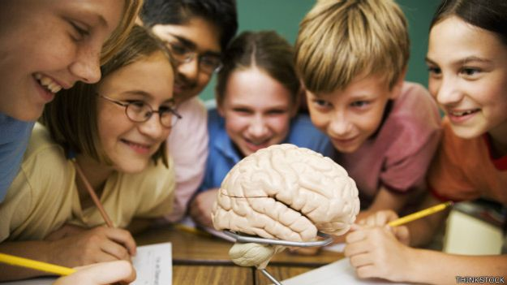

Resumiendo, el profesor, lejos de inhibirse de los procesos grupales, tiene que centrarse en las siguientes actividades siguiendo a Stenhouse:

• Hacer preguntas o enunciar problemas,

- clarificar o pedir clarificaciones,
- resumir
- conseguir que la discusión sea relevante y progrese,
- ayudar al grupo a utilizar y a construir sobre las ideas de los demás.,
- ayudar al grupo a tomar decisiones sobre las prioridades de la discusión,
- ayudar al grupo a reflexionar ya mostrarse autocrítico.

• El profesor sigue siendo coprotagonista, por lo que ni puede ni debe renunciar a: planificar, implementar y evaluar.

• El papel del profesor es el de mediador, catalizador, animador y orientador. Debe ser un adulto dialogante, combatir los estere o tipos sociales, potenciar actitudes de confianza hacia el alumno, ser paciente, favorecer una actitud no autoritaria, mantener una actitud afectiva, ser un adulto integrador de sus propios intereses y de los de todo el grupo, fomentar actitudes de cooperación, socialización e interrelación y despertar la curiosidad intelectual.

Pero, hay algo fundamental y que ayudará en el proceso: "entrenarse en el proceso de creación de grupo". Todos sabemos que los grupos no surgen por generación espontánea, ni como decíamos anteriormente solo por poner a los alumnos/as juntos a trabajar en común.

El proceso de formación de grupo, que posibilite una interacción positiva, es algo más. Todo grupo debe superar de manera positiva, y mediante las técnicas adecuadas ,las fases de presentación, conocimiento, confianza, afirmación, confianza, comunicación y cooperación del proceso grupal, que posibiliten la interiorización y aceptación del grupo y sus miembros, lo que otros autores llaman un clima afectivo adecuado, en el que propicie interacciones positivas.

6 Elementos para una evaluación de la actividad cooperativa.

Como todo proceso educativo es necesario el tener unos criterios que permitan el
evaluar la práctica para mejorarla y, en este caso concreto, permita conseguir el máximo del potencial cooperativo que pueda existir en su diseño y planificación.

Se proponen a modo de cuestiones una serie de aspectos sobre los que reflexionar y ver en qué medida dan contestación a los requisitos básicos que toda actividad cooperativa debe tener.

5
1. - ¿La tarea a realizar está bien explicitada al comienzo de la misma? ¿Está claramente identifica-do para todos los participantes, el problema o tarea común a realizar?

Si No ¿
